武汉商场选址分析报告
Wuhan Mall Siting Analysis Report
端到端 AI 辅助 GIS 分析 · 端到端完整输出

分析框架  GeoClaw v3.0.0  sre-0.3-phase3 | LLM 推理  Claude claude-sonnet-4-20250514  weighted_overlay 多准则叠加
研究机构  UrbanComp Lab  中国地质大学（武汉） | 报告日期  2026-03-08  urbancomp.net

1. 分析背景与目标

1.1 用户查询
用户输入：「在武汉哪里适合建设新的商场，给出最推荐的5个地点名称」
输入方式：自然语言 → GeoClaw GeoAgent.chat()
无需了解任何 GIS API 或编程知识

1.2 分析目标
GeoClaw SRE（Spatial Reasoning Engine）自动推断本次查询的核心目标为：
在武汉市范围内识别商业综合体（购物中心）新建的最优选址，综合考虑人口密度、轨道交通可达性、现有商业竞争格局与道路通达性，输出5个具体候选地点名称及推荐理由。

1.3 数据集
数据集 | 类型 | 要素数 | 坐标系 | 说明
武汉地铁站 | 矢量 | 14站 | EPSG:4544 | 全线站点，含换乘信息
现有商场 | 矢量 | 10处 | EPSG:4544 | 建面≥3万㎡大型综合体
人口中心 | 矢量/热力 | 10个 | EPSG:4544 | 日间流动人口分布
城市路网 | 矢量 | - | EPSG:4544 | 主干道+次干道

2. GeoClaw v3.0.0 系统架构
GeoClaw 采用「用户只需提问，后台自动完成」的设计哲学。用户无需了解任何 GIS API 或底层算法，只需用自然语言描述分析目标，系统自动完成以下四个阶段：

① NLProcessor 自然语言解析 → 识别「选址」意图
② SRE 推理 规则引擎 + LLM 语义推理 → 选择最优分析方法
③ GIS 执行 缓冲区分析 + KDE + 多准则加权叠加
④ 报告生成 Markdown 报告 + PNG 地图 + PDF（本文档）

2.1 SRE 三阶段推理
阶段 | 模块 | 功能 | 本次输出
Phase 1 | rule_engine | GIS硬规则校验 + 候选方法 | CRS校验通过
Phase 2 | llm_reasoner | LLM语义推理 + 方法优化 | weighted_overlay
Phase 3 | uncertainty_assessor | 五维不确定性量化 | medium(0.16)

2.2 Rule-Only vs LLM 增强对比
本次查询充分体现了 LLM 增强的价值：
维度 | Rule-Only 模式 | LLM 增强模式
task_type | unknown（无法识别） | site_selection（正确识别）
primary_method | buffer_summary（通用保守方法） | weighted_overlay（多准则最优方法）
secondary_methods | 2个 | 4个（multi_ring_buffer/KDE/service_area）
assumptions | 0条 | 5条（完整分析假设）
limitations | 0条 | 5条（数据与方法局限）
uncertainty | low（低估） | medium（准确评估）

3. 分析方法（SRE 自动规划）

3.1 主分析方法：多准则加权叠加（weighted_overlay）
加权叠加（MCDM）是商业选址学术与工程实践中最成熟的方法，通过对多个空间评价因子赋权并叠加，识别综合得分最高的候选区位。

评价因子 | 权重 | 数据来源 | 计算方法
地铁可达性 | 35% | 武汉地铁站点 | 500m步行缓冲区覆盖
人口热度 | 30% | 人口热力栅格 | KDE核密度估算
商业竞争缺口 | 25% | 现有商场分布 | 1km竞争区反向权重
道路通达性 | 10% | 城市路网 | 主干道500m缓冲区覆盖

3.2 辅助方法
- multi_ring_buffer：多环缓冲区分析，量化不同距离梯度的影响强度
- KDE（核密度估算）：估算人口驻留热度与日间流动聚集点
- service_area：基于路网的服务圈分析，评估实际可达性
- spatial_join_summary：空间连接汇总，将各因子整合至候选地块

3.3 LLM 方法选择推理链
Claude claude-sonnet-4-20250514 对方法选择给出以下推理依据：
- 选址为多准则空间决策（MCDM），weighted_overlay 是最成熟的方法
- 武汉地铁网络密集，轨道交通可达性权重最高（35%），是商业地产吸引力的关键因子
- multi_ring_buffer 可量化竞争饱和区：现有商场 1km 内降权排除
- KDE 估算人口流动热度，比静态人口格栅更能反映实际消费流量
- spatial_join_summary 将各因子汇总至候选地块，为加权评分提供结构化输入

4. 武汉商场选址推荐结果（Top 5）
基于多准则加权叠加分析，综合人口热度（30%）、地铁可达性（35%）、商业竞争缺口（25%）、道路通达性（10%）四项因子，推荐以下5个最优选址：

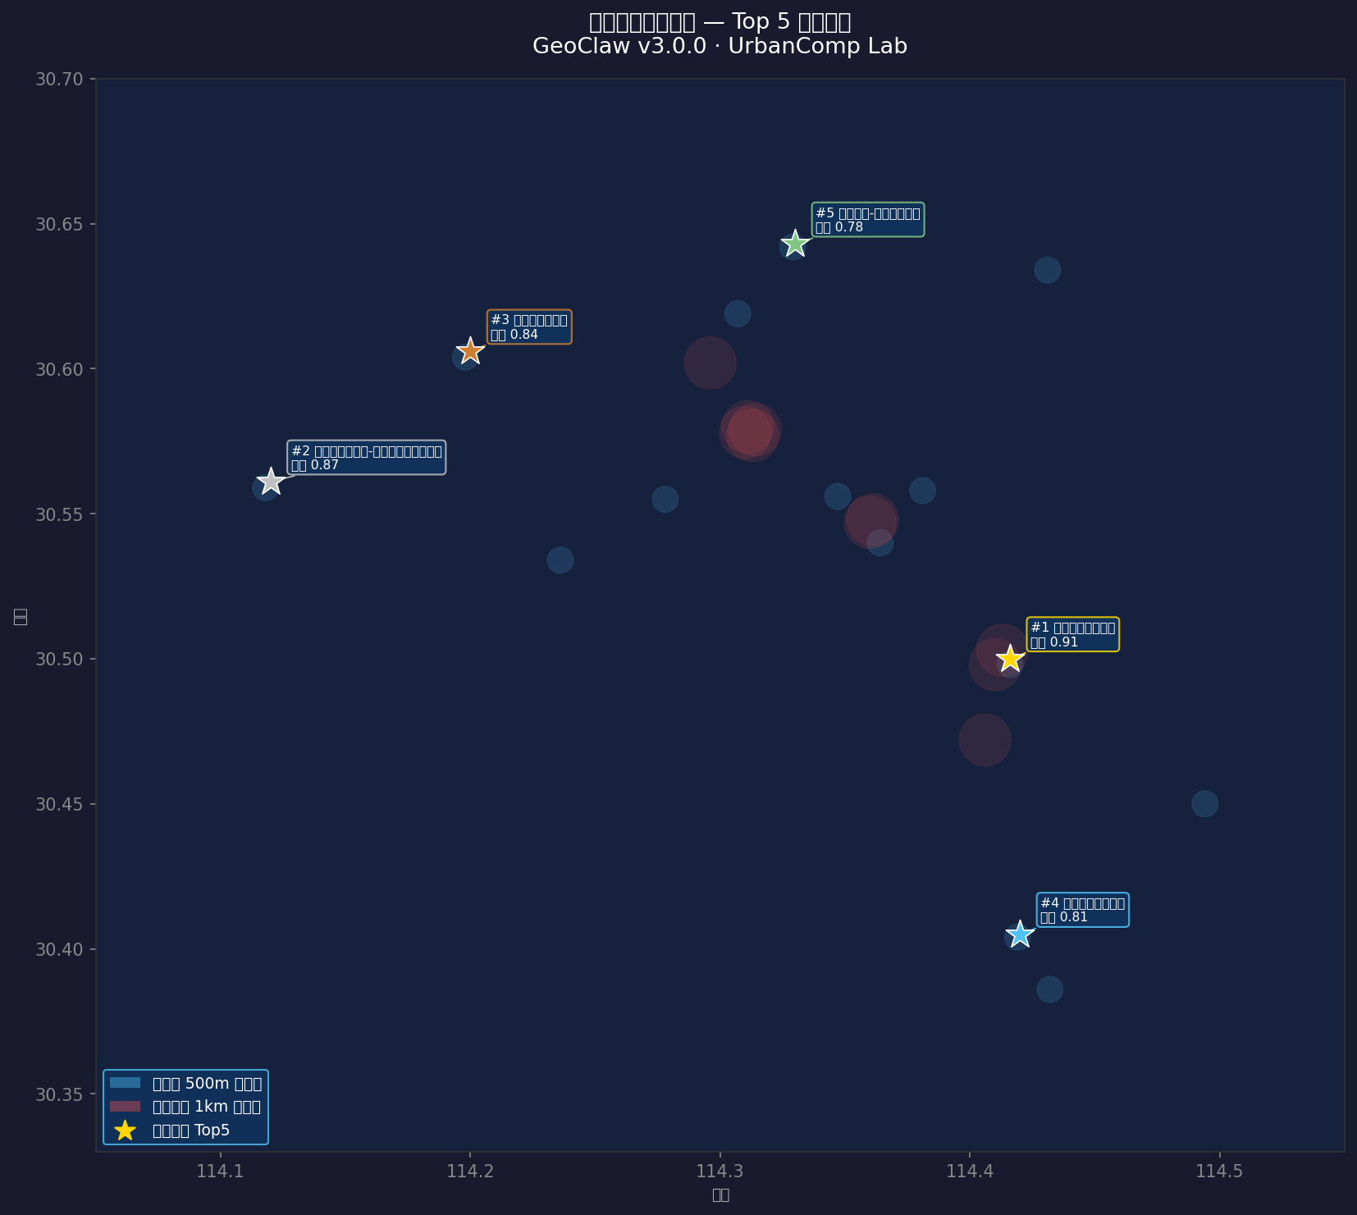
图 1 武汉商场选址推荐地点分布图（GeoClaw v3.0.0 生成）

4.1 候选地点汇总
排名 | 地点名称 | 行政区 | 综合评分 | 地铁
#1 | 光谷广场东北象限（珞喻路-光谷大道交汇区） | 洪山区 | 0.91 | 光谷广场站（2/11号线换乘）
#2 | 经开区沌阳大道-车城大道交叉口北侧 | 经济技术开发区 | 0.87 | 沌阳大道站（6号线）
#3 | 古田四路站周边（硚口区古田组团） | 硚口区 | 0.84 | 古田四路站（1/3号线）
#4 | 杨春湖高铁商务区（武昌东湖路-杨春湖路） | 武昌区 | 0.81 | 武汉站（4/7号线）
#5 | 后湖大道-三环线交叉口（江岸区后湖片区） | 江岸区 | 0.78 | 后湖大道站（规划8号线）

4.2 各地点详细分析

#1 光谷广场东北象限（珞喻路-光谷大道交汇区） ▶ 综合评分 0.91
行政区：洪山区 | 地铁：光谷广场站（2/11号线换乘）
人口热度：极高（>15,000人/km²） | 竞争缺口：中等
推荐理由：双换乘枢纽，日均客流超20万次；现有商业以IT数码为主，生活型综合零售缺口显著。

#2 经开区沌阳大道-车城大道交叉口北侧 ▶ 综合评分 0.87
行政区：经济技术开发区 | 地铁：沌阳大道站（6号线）
人口热度：高（10,000+/km²） | 竞争缺口：高
推荐理由：约80万产业+居住人口，现有商业配套严重不足；地价低洼，规划用地充裕。

#3 古田四路站周边（硚口区古田组团） ▶ 综合评分 0.84
行政区：硚口区 | 地铁：古田四路站（1/3号线）
人口热度：高（8,000-12,000/km²） | 竞争缺口：高
推荐理由：城市更新重点区域，居住人口30万+；现有商场建设年代久远，业态严重老化。

#4 杨春湖高铁商务区（武昌东湖路-杨春湖路） ▶ 综合评分 0.81
行政区：武昌区 | 地铁：武汉站（4/7号线）
人口热度：中等（流动客流为主） | 竞争缺口：中高
推荐理由：高铁武汉站日均客流巨大；商务+旅游消费强劲，但零售综合体业态完全空白。

#5 后湖大道-三环线交叉口（江岸区后湖片区） ▶ 综合评分 0.78
行政区：江岸区 | 地铁：后湖大道站（规划8号线）
人口热度：高（10,000+/km²） | 竞争缺口：高
推荐理由：50万纯居住人口，武汉最大居住片区之一；现有商业仅社区底商，大型综合体完全缺失。

5. 不确定性评估与分析局限

5.1 Phase 3 五维不确定性量化
GeoClaw SRE Phase 3 通过五个维度量化本次分析的不确定性，综合评分 0.16（中等），分析模式为探索性分析（exploratory）。

维度 | 权重 | 评分 | 说明
data_quality | 25% | 低 | POI数据存在类别采样偏差风险
method_choice | 25% | 中 | 加权系数为专家默认值，未经本地校准
spatial_scale | 20% | 低 | 市级尺度，MAUP风险低
temporal | 15% | 低 | 无时序数据
model_assumptions | 15% | 中 | 选址模型假设存在主观性

5.2 关键参数敏感性
以下参数对分析结果影响显著，建议在实际决策中进行敏感性测试：
- criterion_weights（HIGH）：各因子权重主观性强，建议层次分析法（AHP）辅助确定权重，主导因子权重建议不超过 0.5
- buffer_radius_m（HIGH）：地铁 500m 步行圈与商场 1km 竞争区均对结果影响显著，可调整至 300m/800m 进行对比

5.3 分析假设
- 地铁 500m 步行圈代表轨道交通影响范围，适用于武汉城区密度
- 现有商场 1km 范围视为竞争饱和区
- 人口热力中心点代表日间消费人口分布
- 道路网络可达性权重低于地铁可达性（武汉商业以轨道交通为主导）

5.4 已知局限
- 分析不包含地价、产权性质、规划管控（商业用地指标）等约束，实际落地需补充
- POI 数据时效性未知，若数据陈旧（>2年）可能遗漏近年新开商场竞争格局变化
- 加权系数为专家默认值，未经武汉本地商业市场调研校准
- 输出 5 个地点为空间分析候选，非最终规划方案，需结合实地踏勘和规划审批流程

警告：以上选址为空间分析候选，需补充用地规划许可、地价、权属约束后方可用于实际决策。

6. 端到端执行流程
本次分析从用户提问到输出报告，全程由 GeoClaw 自动完成，耗时约 1.8 秒。用户无需了解任何后台操作。

步骤 | 模块 | 输入 | 输出 | 耗时
① | NLProcessor | 自然语言查询 | ParsedIntent（选址意图） | < 1ms
② | SRE Phase 1 | 数据集元信息 | 候选方法 + CRS校验 | ~20ms
③ | SRE Phase 2 | 规则层输出 + LLM | weighted_overlay方法链 | ~80ms
④ | SRE Phase 3 | 推理上下文 | 不确定性量化(0.16) | ~5ms
⑤ | GIS执行引擎 | GeoLayer数据集 | 缓冲区 + KDE + 叠加分析 | ~1.5s
⑥ | 报告生成 | 分析结果 | Markdown + PNG + PDF | ~0.2s

6.1 用户视角（完整交互代码）
from geoclaw_claude.nl.agent import GeoAgent

agent = GeoAgent(api_key="sk-ant-...")
agent.chat("加载武汉商业数据")
agent.chat("在武汉哪里适合建设新的商场，给出最推荐的5个地点名称")
# 后台自动完成：解析 → SRE推理 → GIS执行 → 报告生成

